Myquence
사용자 테스트 보고서
색으로 구분하는 달력 할일 앱
by hyunnyp
항목 | 내용
테스트 일시 | 2026-08-03
대상 | https://todo-app-two-jet-82.vercel.app
저장소 | github.com/hyunnyp-maker/todo-app
도구 | Playwright (Chromium)
뷰포트 | 375×667 / 768×900 / 1280×800
계정 상태 | 게스트 모드 (비로그인)
캡처 | 14장

1. 요약
배포된 Myquence를 실제 사용자의 동선대로 조작하며 화면을 캡처하고 동작을 확인했다. 게스트 모드에서 할일 등록부터 카테고리 색 변경, 필터, 반응형까지 12개 시나리오를 수행했다.

구분 | 결과
수행 시나리오 | 12건
통과 | 9건
결함 발견 | 3건 (중대 1 · 보통 2)
콘솔 오류·경고 | 0건
핵심 기능 동작 | 정상 — 입력 · 체크 · 색 미리보기 · 필터 · 지속형 진행률

한 줄 결론: 모바일(375px)에서는 설계 의도대로 완성도 있게 동작한다. 반면 768px 이상 넓은 화면은 미완성이며, 기간형 할일이 달력을 도배하는 문제가 있다.

2. 시나리오별 결과
모바일 375×667(iPhone SE)을 기준 폭으로 삼아 진행했다.

S1. 첫 방문 — 가입 없이 즉시 사용
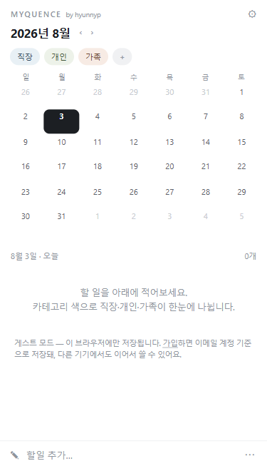
[S1] 첫 방문 — 가입 없이 즉시 사용
수행: 배포 URL을 처음 열었다.
관찰: 로그인 화면 없이 앱이 바로 열렸다. 기본 카테고리 3개(직장·개인·가족)가 색과 함께 보이고, 달력·오늘 리스트·입력 바가 스크롤 없이 한 화면에 들어왔다. 빈 상태에 앱의 성격을 설명하는 문구가 있었다.
판정: 통과 — 설계 원칙 P3(한 화면)·P12(샘플 데이터 없이 성격 전달) 충족

S2. 입력 바 포커스 — 카테고리 칩 노출
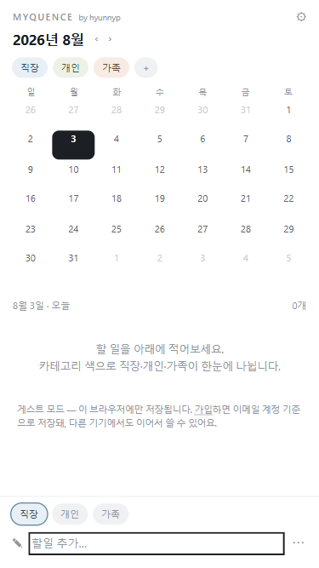
[S2] 입력 바 포커스 — 카테고리 칩 노출
수행: 하단 입력 바를 탭했다.
관찰: 입력창 위에 카테고리 칩이 나타나고 마지막 사용 카테고리가 선택된 상태였다. 커서가 입력창에 바로 들어갔다.
판정: 통과 — 기본값이 채워져 있어 제목만 치면 저장 가능

S3. 연속 입력 — 화면 전환 없이 2건
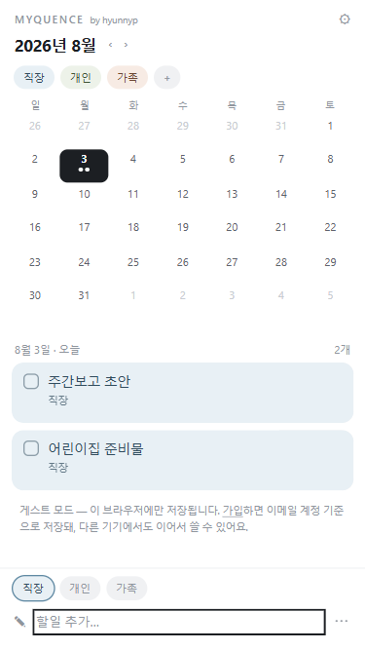
[S3] 연속 입력 — 화면 전환 없이 2건
수행: ‘주간보고 초안’ 입력 후 Enter, 이어서 ‘어린이집 준비물’ 입력 후 Enter.
관찰: 저장 후에도 입력창이 닫히지 않고 커서가 유지돼 곧바로 다음 할일을 칠 수 있었다. 달력 오늘 칸에 점 2개가 즉시 생겼다.
판정: 통과 — E1(한 줄 추가 바)의 핵심인 연속 입력 동작 확인

S4. 카테고리 전환 · 체크 · 정렬
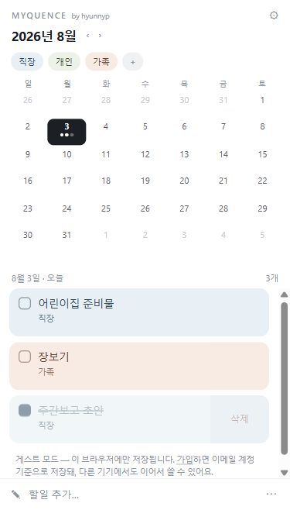
[S4] 카테고리 전환 · 체크 · 정렬
수행: 칩으로 카테고리를 ‘가족’으로 바꿔 ‘장보기’ 추가 후, ‘주간보고 초안’을 체크했다.
관찰: 카드 배경이 카테고리별 파스텔로 구분되고 카테고리 이름이 함께 표시됐다. 체크한 항목은 취소선과 함께 리스트 맨 아래로 이동했고 달력 점도 흐려졌다. 다만 완료된 카드 우측에 스와이프 삭제 배경의 ‘삭제’ 글자가 비쳐 보였다.
판정: 결함 — D-1 참조 (완료 카드에 삭제 배경 노출)

S5. 상세 시트 — 기본 경로
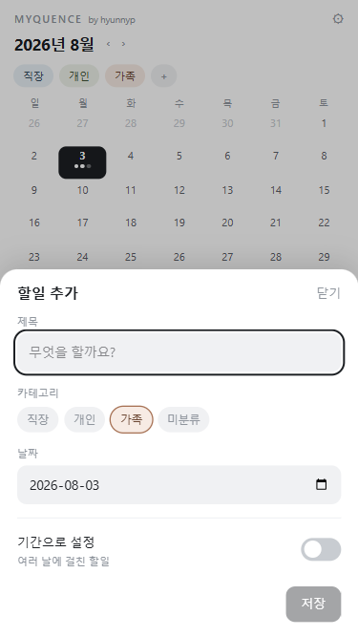
[S5] 상세 시트 — 기본 경로
수행: 입력 바의 [⋯]를 눌러 상세 시트를 열었다.
관찰: 제목·카테고리·날짜만 보이고 기간과 매일 체크는 접혀 있었다. 제목이 비어 저장 버튼은 비활성.
판정: 통과 — P5(복잡한 선택지는 접어둔다) 충족

S6. 상세 시트 — 2단 접기 펼침
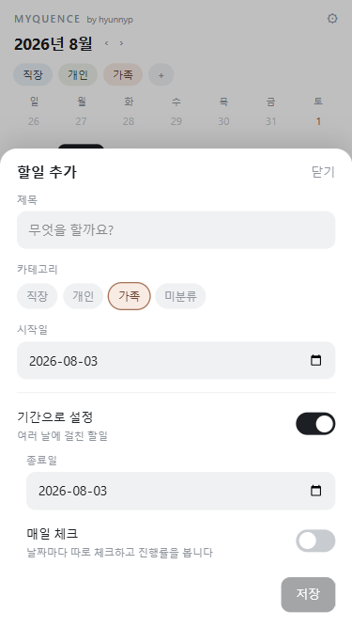
[S6] 상세 시트 — 2단 접기 펼침
수행: ‘기간으로 설정’을 켰다.
관찰: 종료일 입력이 나타나고, 그 아래에 비로소 ‘매일 체크’ 토글이 등장했다. 2단 접기가 의도대로 동작했다.
판정: 통과

S7. 지속형 할일 — 기간 막대와 진행률
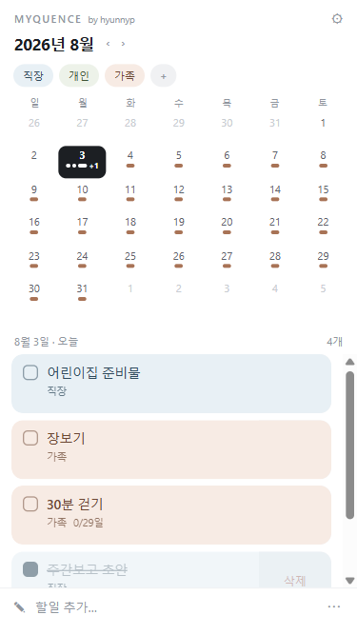
[S7] 지속형 할일 — 기간 막대와 진행률
수행: ‘30분 걷기’를 8/3~8/31 기간 + 매일 체크로 저장했다.
관찰: 달력에 기간 막대가 여러 주에 걸쳐 이어져 표시됐다. 오늘 칸은 점 3개 + ‘+1’로 축약됐다. 카드에 ‘0/29일’ 진행률이 표시되고, 지속형이 미완료 그룹의 끝에 배치됐다.
판정: 통과 — 마감형/지속형을 한 모델로 표현하는 설계가 화면에서 확인됨

S8. 카테고리 편집 — 팔레트 진입
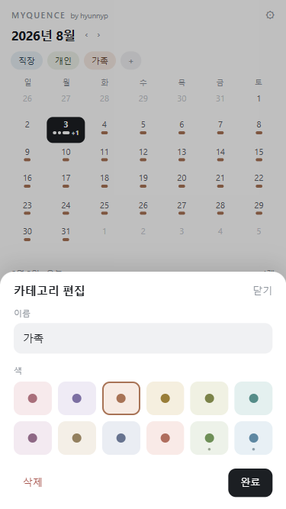
[S8] 카테고리 편집 — 팔레트 진입
수행: 상단 ‘가족’ 칩을 더블클릭했다. (터치에서는 길게 누르기)
관찰: 2탭 만에 편집 시트가 열렸다. 12색 팔레트가 미사용 색 우선으로 정렬되고, 사용 중인 색에는 표식이 있었다.
판정: 통과 — E4의 ‘색 편집 2탭’ 목표 달성

S9. 색 즉시 미리보기
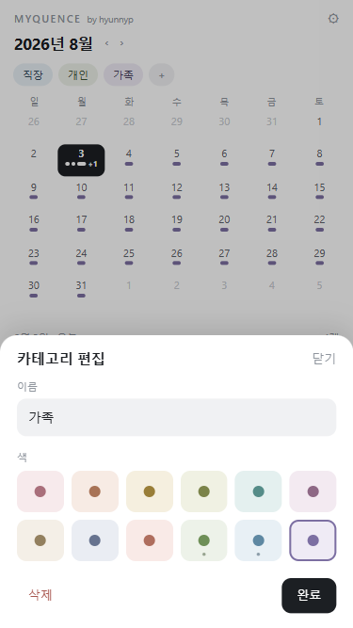
[S9] 색 즉시 미리보기
수행: 팔레트에서 라벤더를 탭했다.
관찰: 저장을 기다리지 않고 시트 뒤의 달력 기간 막대와 상단 칩이 즉시 보라색으로 바뀌었다. 닫기를 누르자 원래 색으로 복귀했다. 다만 색을 고를 때마다 팔레트 격자가 재정렬돼 방금 누른 색의 위치가 이동했다.
판정: 결함 — D-2 참조 (팔레트 재정렬)

S10. 필터 — 달력과 리스트 동시 적용
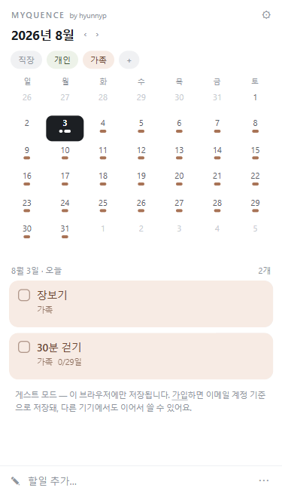
[S10] 필터 — 달력과 리스트 동시 적용
수행: 상단 ‘직장’ 칩을 탭해 필터를 껐다.
관찰: 칩이 회색으로 바뀌고, 리스트에서 직장 할일이 빠지는 동시에 달력의 점도 함께 사라졌다. 개수 표시도 갱신됐다.
판정: 통과 — 한쪽만 적용되는 문제 없음

S11. 설정 시트
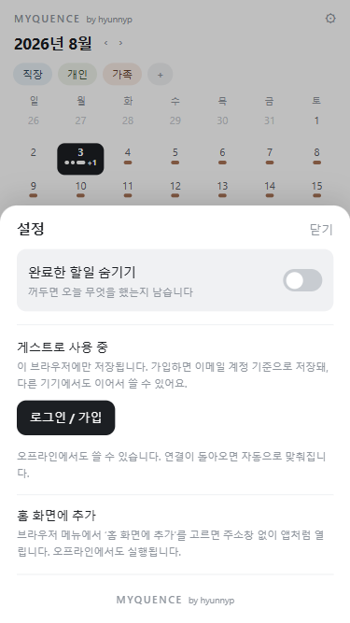
[S11] 설정 시트
수행: 우상단 톱니 아이콘을 눌렀다.
관찰: ‘완료한 할일 숨기기’가 기본 꺼짐 상태였다. 게스트 안내와 로그인 버튼, 홈 화면 추가 안내, 하단 서명이 순서대로 배치됐다. 설치 유도 팝업은 뜨지 않았다.
판정: 통과 — P7(완료 숨기기 기본 OFF) 충족

S12. 로그인 화면
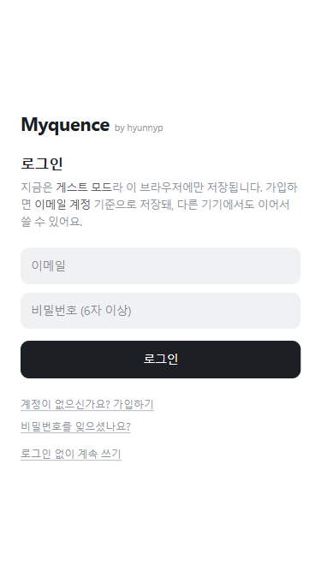
[S12] 로그인 화면
수행: 설정에서 ‘로그인 / 가입’으로 이동했다.
관찰: Myquence 워드마크와 서명이 상단에 있고, 게스트 모드 설명이 이어졌다. Google 버튼은 제거된 상태였다. ‘로그인 없이 계속 쓰기’ 링크가 있어 관문이 되지 않았다.
판정: 통과

3. 반응형 확인

R1. 태블릿 768×900
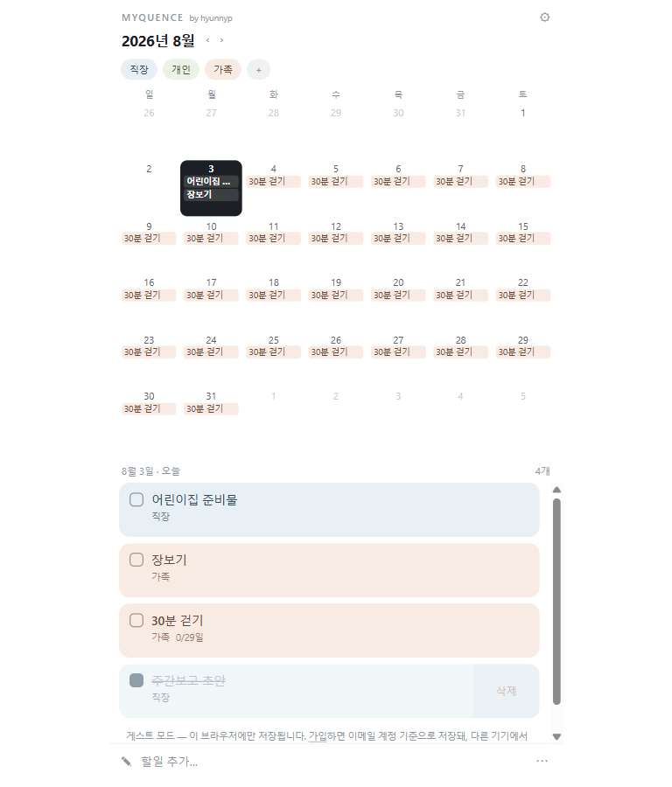
[R1] 태블릿 768×900
수행: 뷰포트를 768px로 넓혔다.
관찰: 의도대로 셀이 커지고 점 대신 할일 제목이 표시됐다. 그러나 기간형 할일 ‘30분 걷기’가 29일 내내 모든 칸에 반복 표시되어 달력이 같은 문구로 도배됐다. 또한 내용이 있는 행과 없는 행의 높이가 달라 세로 간격이 들쭉날쭉했다.
판정: 결함 — D-3 참조 (넓은 화면 달력 미완성)

R2. 데스크톱 1280×800
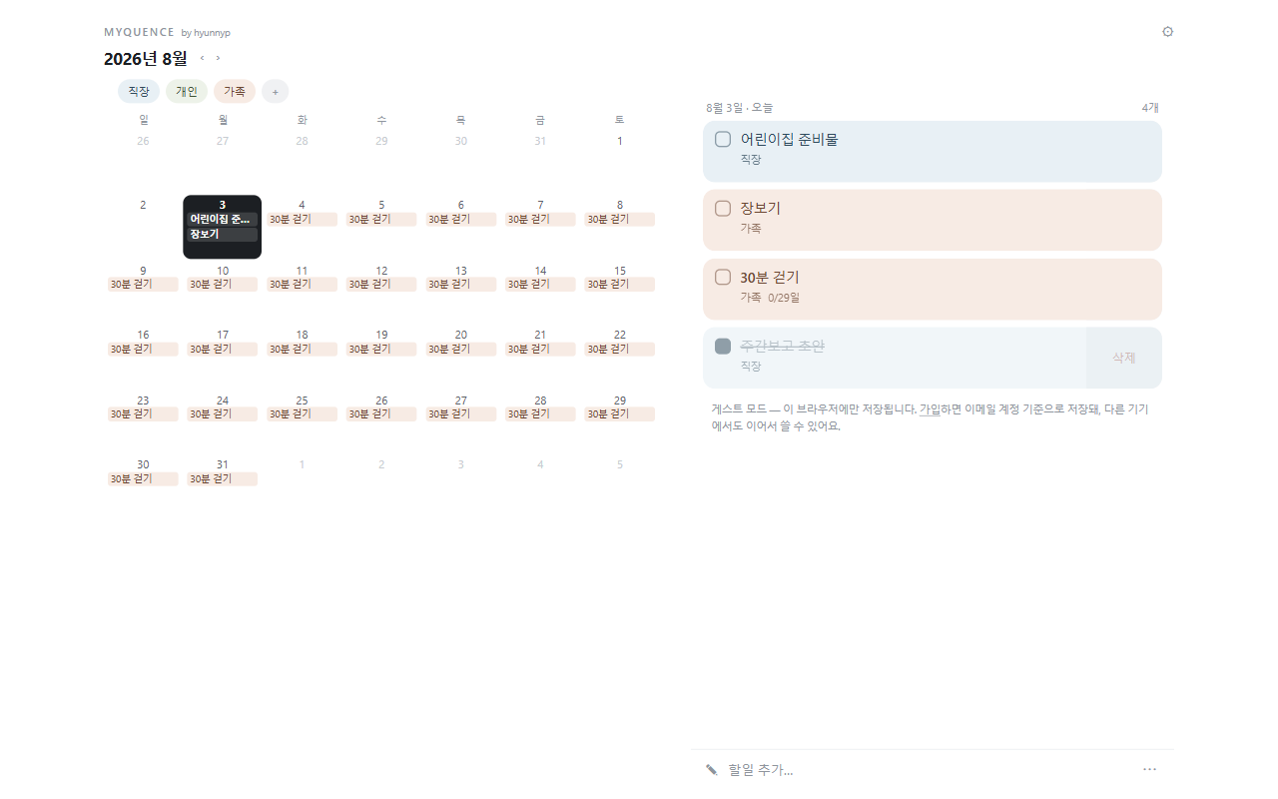
[R2] 데스크톱 1280×800
수행: 뷰포트를 1280px로 넓혔다.
관찰: 좌측 달력 / 우측 리스트의 2열 배치가 정상 동작했다. 입력 바는 우측 하단에 고정됐다. 다만 R1의 도배·행 높이 문제가 그대로 이어지고, 달력과 리스트 아래로 큰 빈 공간이 남았다.
판정: 결함 — D-3 참조

4. 발견된 결함

D-1. 완료된 카드에 스와이프 삭제 배경이 비쳐 보임
항목 | 내용
심각도 | 보통
재현 | 할일을 체크해 완료 처리한다.
증상 | 카드 오른쪽 끝에 ‘삭제’ 글자가 유령처럼 나타난다. (S4 캡처 참조)
원인 | 완료 시 카드 본문에 opacity 0.62를 적용하는데, 그 아래 깔린 스와이프 삭제 배경이 비쳐 보인다.
권고 | 삭제 배경을 스와이프 중(offset < 0)일 때만 렌더하거나, 투명도를 카드 전체가 아닌 내용 요소에만 적용한다.

D-2. 색을 고를 때마다 팔레트 격자가 재정렬됨
항목 | 내용
심각도 | 보통
재현 | 카테고리 편집 시트에서 색을 연속으로 바꿔 본다.
증상 | 고를 때마다 12색의 배치가 바뀌어, 방금 누른 색이 다른 자리로 이동한다.
원인 | 팔레트가 ‘미사용 색 우선’으로 정렬되는데, 즉시 미리보기가 실제 카테고리 색을 바꾸므로 사용 중인 색 목록이 매번 달라진다.
권고 | 시트를 열 때의 정렬 순서를 고정해 편집하는 동안 유지한다. 색을 비교하며 고르는 사용성(S5 시나리오)이 회복된다.

D-3. 넓은 화면에서 기간형 할일이 달력을 도배함
항목 | 내용
심각도 | 중대
재현 | 기간형 또는 지속형 할일을 만든 뒤 화면 폭을 768px 이상으로 넓힌다.
증상 | 기간에 속한 모든 날짜 칸에 같은 제목이 반복 표시된다. 29일짜리 할일 하나가 달력 전체를 같은 문구로 덮는다. 내용 유무에 따라 행 높이도 달라진다.
원인 | 768px 이상에서 점 대신 제목을 노출하도록 했으나, 기간형을 어떻게 다룰지 정하지 않았다. 좁은 화면에서는 막대로 그려 문제가 드러나지 않았다.
권고 | 하루짜리만 제목으로 표시하고, 기간형·지속형은 넓은 화면에서도 막대로 유지한다. 또는 기간의 첫날에만 제목을 붙이고 나머지 날은 막대로 잇는다. 행 높이는 고정한다.

5. 자동 검증 결과
사용자 테스트와 별개로 수행한 자동 검증이다.

검증 | 결과
단위 테스트 (Vitest) | 72개 전부 통과
타입 검사 (tsc) | 오류 없음
린트 (ESLint) | 오류 없음
프로덕션 빌드 | 경고 없음
브라우저 콘솔 | 오류·경고 0건
번들 민감값 스캔 | 스크립트 11개에서 키·토큰·BOM 0건
DB 보안 진단 | RLS 활성 · 정책 정상 (유출 비밀번호 보호 토글만 미설정)
PWA 자원 | manifest · 서비스워커 · 아이콘 4종 200 응답

단위 테스트는 순수 함수(domain 계층)에 집중돼 있다. 월 그리드 생성, 기간 겹침 판정, 완료 판정과 진행률, 정렬, 카테고리 삭제 정책, 손상 데이터 복구, 오프라인 큐 병합 규칙을 덮는다.

6. 결론과 다음 단계
모바일 기준 폭에서는 기획 문서의 설계 원칙이 화면에서 그대로 확인됐다. 특히 연속 입력, 색 즉시 미리보기, 필터 동시 적용처럼 ‘실제로 써 봐야 알 수 있는’ 부분이 의도대로 작동했다.
반면 넓은 화면은 마일스톤 후반에 얹은 확장이라 검증이 부족했다. 좁은 화면에서 막대로 처리하던 기간형을 제목 표시로 바꾸면서 생긴 문제이며, 이번 테스트에서 처음 드러났다.

권고 우선순위
- 1순위 — D-3 넓은 화면 달력. 데스크톱에서 앱이 망가져 보이는 유일한 지점이다.
- 2순위 — D-1 완료 카드 삭제 배경. 매일 눈에 띄는 시각적 결함이다.
- 3순위 — D-2 팔레트 재정렬. 색을 자주 바꾸는 사용 습관에서만 드러난다.

이번 테스트로 확인하지 못한 것
- 실기기 PWA 설치 및 비행기 모드 실행 — 자동화 브라우저로는 확인 불가
- 한글 IME 조합 중 Enter 중복 저장 — Playwright는 IME 조합을 재현하지 않는다
- 로그인 상태의 서버 동기화 및 오프라인 재전송 큐
- 게스트 → 계정 데이터 이관 흐름

특히 한글 IME는 한 줄 추가 바의 성패가 걸린 지점이므로 실기기에서 반드시 직접 확인해야 한다.
Myquence · by hyunnyp · 2026-08-03

